администрация МУНИЦИПАЛЬНОГО ОБРАЗОВАНИЯ СОСНОВОБОРСКИЙ ГОРОДСКОЙ ОКРУГ ЛЕНИНГРАДСКОЙ ОБЛАСТИ

постановление

от 20/09/2017 № 2097

О внесении изменений в постановление администрации
Сосновоборского городского округа от 04.04.2017 № 771
«Об утверждении Положений о порядке предоставления
субсидий на возмещение части затрат субъектов
хозяйственной деятельности в сфере агропромышленного
и рыбохозяйственного комплекса
Сосновоборского городского округа в рамках реализации
муниципальной программы «Стимулирование
экономической активности малого и среднего
предпринимательства в Сосновоборском городском округе
на 2014-2020 годы»»

В связи с протестом Прокуратуры города Сосновый Бор от 31.07.2017 № 07-62/106-17 и постановлением Правительства Российской Федерации от 18.05.2017 № 592 «О внесении изменений в общие требования к нормативным правовым актам, муниципальным правовым актам, регулирующим предоставление субсидий юридическим лицам (за исключением субсидий государственным (муниципальным) учреждениям), индивидуальным предпринимателями, а также физическим лицам-производителям товаров, работ, услуг)», администрация Сосновоборского городского округа п о с т а н о в л я е т:
1. Внести изменения в Положение о порядке предоставления субсидий на возмещение части затрат на развитие производственной материально-технической базы субъектов хозяйственной деятельности в сфере агропромышленного и рыбохозяйственного комплекса Сосновоборского городского округа, в Положение о порядке предоставления субсидий на возмещение части затрат на участие в ярмарочных, выставочных мероприятиях субъектов хозяйственной деятельности в сфере агропромышленного и рыбохозяйственного комплекса Сосновоборского городского округа, утвержденные постановлением администрации Сосновоборского городского округа от 04.04.2017 № 771:
1.1. Пункт 1.4.3. Положений изложить в новой редакции:
«1.4.3. Субсидия предоставляется соискателям:
1) выплачивающим в течение квартала, предшествующего обращению за получением субсидии, месячную заработную плату каждому штатному работнику не ниже величины минимальной заработной платы, установленной трехсторонним соглашением о минимальной заработной плате в Ленинградской области, действующим на момент обращения за получением субсидии,
2) на первое число месяца, предшествующего месяцу, в котором планируется принятие решения о предоставлении субсидии:
2.1. у получателей субсидий должна отсутствовать неисполненная обязанность по уплате налогов, сборов, страховых взносов, пеней, штрафов, процентов, подлежащих уплате в соответствии с законодательством Российской Федерации о налогах и сборах;
2.2. у получателей субсидий должна отсутствовать просроченная задолженность по возврату в местный бюджет Сосновоборского городского округа, субсидий, бюджетных инвестиций, предоставленных в том числе в соответствии с иными правовыми актами, и иная просроченная задолженность в местный бюджет Сосновоборского городского округа».
2. Общему отделу администрации (Баскакова К.Л.) обнародовать настоящее постановление на электронном сайте городской газеты «Маяк».
3. Пресс-центру администрации (Евсеев Д.В.) разместить настоящее постановление на официальном сайте Сосновоборского городского округа.
4. Настоящее постановление вступает в силу со дня официального обнародования.
5. Контроль исполнения настоящего постановления оставляю за собой.

Первый заместитель главы администрации
Сосновоборского городского округа В.Е.Подрезов

Исп. Чистякова И.В. (ОЭР)
тел. (81369) 6-28-35; ЛЕ

СОГЛАСОВАНО:

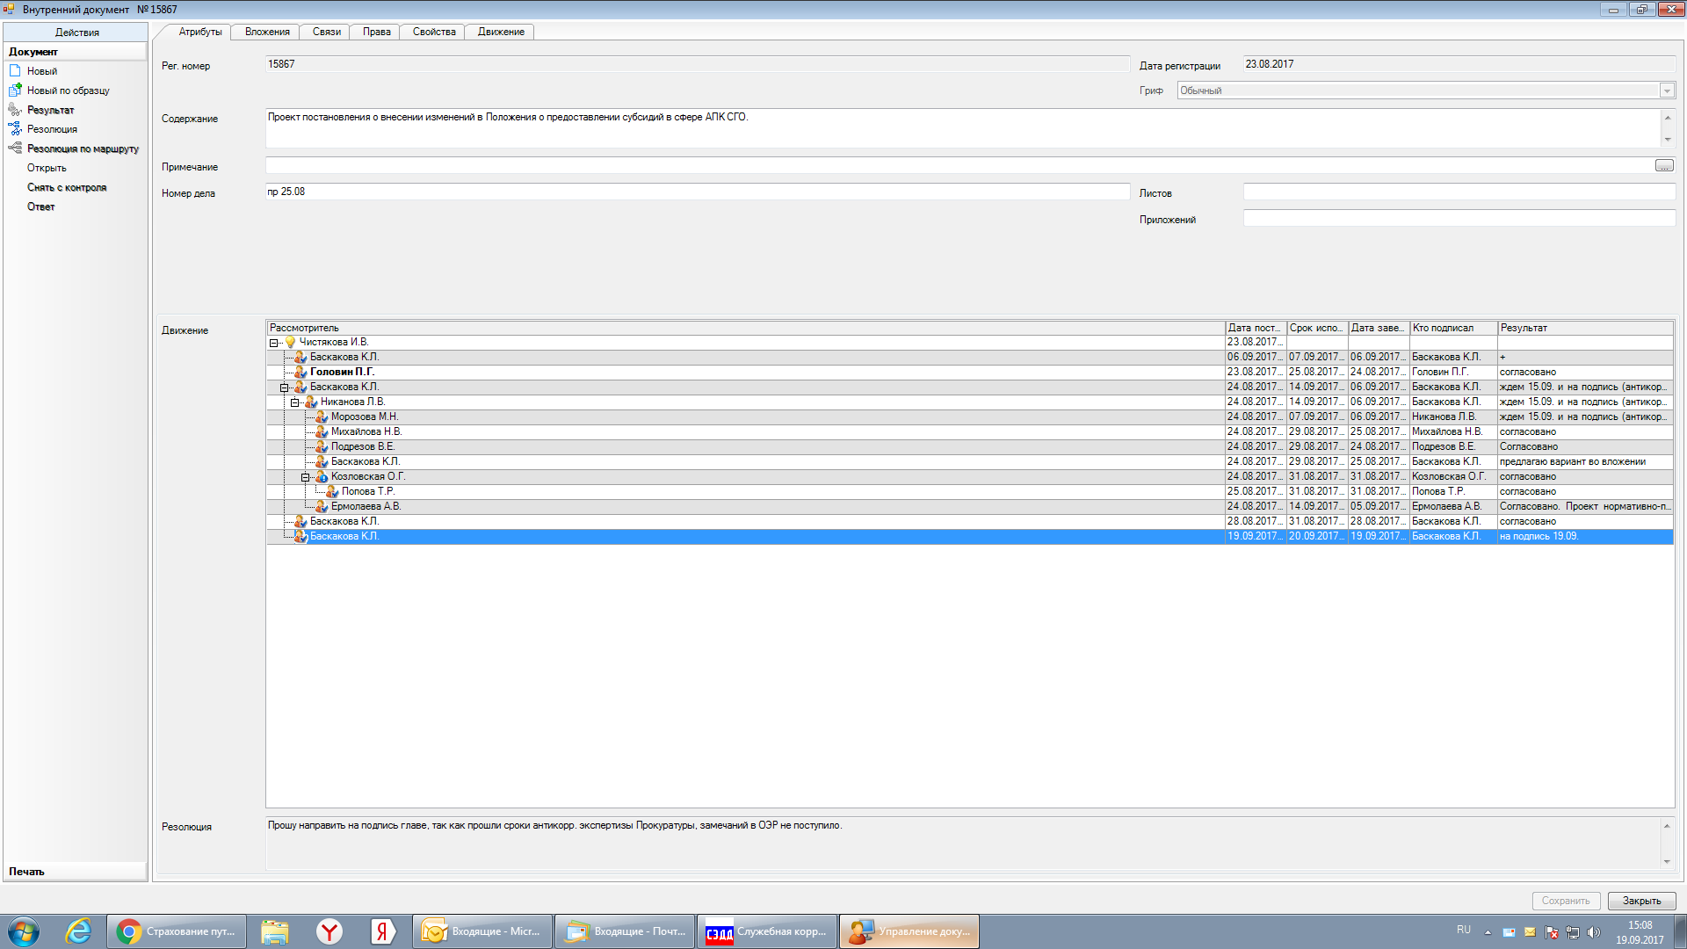

Рассылка:
Общий отдел,
КФ, ЦБ, ОЭР,
Пресс-центр, Прокуратура,
Финансово-контрольная комиссия
совета депутатов, СМФПП

